MUSICA semana 36. 16/11 al 20/11
AVISO: A partir de ahora solamente estaré recibiendo actividades de la gente que NUNCA me ha enviado tareas aún. El tiempo límite será el día 30/11. Los que ya me han enviado actividades no tienen que seguir enviando, simplemente realizan la actividad en su casa.
Para todo tipo de consultas: clasesmusicagastonbarrabia@gmail.com

EL RETO DEL VASO!
Hola Familias espero que anden muy bien.
Luego de haber tenido Zoom, envío esta tarea de manera escrita para que así llegue a todos.
Vamos a trabajar un poco con la agilidad corporal, haciendo ritmos con las manos y un vasito de plástico. En el Video de Youtube que les dejo en el link, aparezco yo haciendo 4 rítmos diferentes! Te atreves al desafío? Buena suerte!! Un abrazo a todos!
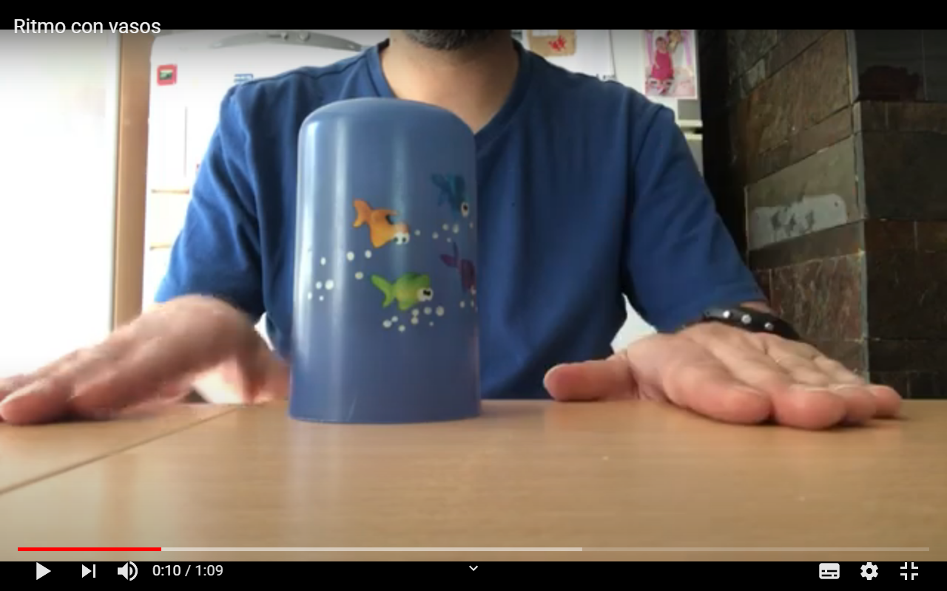

Link:
https://www.youtube.com/watch?v=UR4CcRerND0

